TIN HỌC QT
Chủ đề: 15
Ban muốn dễ dàng đọc tài liệu đang mở. Để có kết quả tốt nhất, hảy thay đổi tài liệu thành chế độ Read Mode
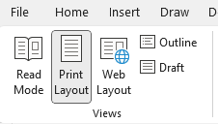

Muốn trở lại chế độ đọc bình thường
Cách 1: View, Edit Document
Cách 2: Click biểu tượng Print Layout dưới đáy màn hình

